附件
“2021年全国企业管理创新大会”报名回执
参会单位
邮寄地址
参会人员 | 姓名 | 部门及职务 | 联系电话/手机
参观选择  （仅选1家） | 比亚迪  （ ） | 深圳巴士  （ ） | 华为公司  （ ）
开票信息  （请扫描右侧二维码，务必填写） | 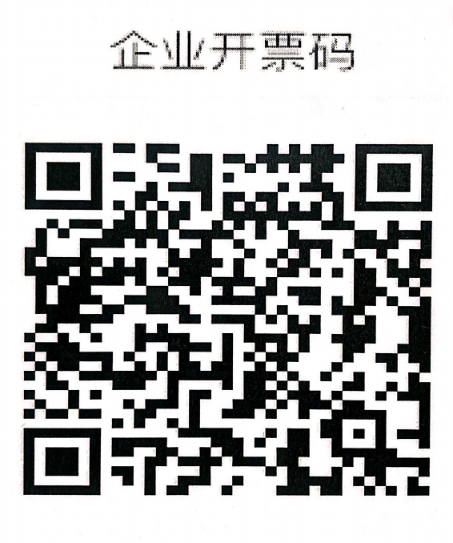
注： 1、请务必在5月18日前将报名回执发来，会务组将根据报名情况在会上发放第二十七届成果单位和个人证书。
2、请将回执填好并发传真（010）68414415或发电子邮件至chengguo1990@126.com。

